小心！比毒品还毒的十大路边小吃
2010年11月20日 13:23 凤凰网健康综合
街边小吃似乎十分受欢迎，特别是到了天气转冷的时候。可你知道哪些小吃是对你的健康有害的吗?下面为你揭秘街边10大毒小吃，比毒品还毒哦！
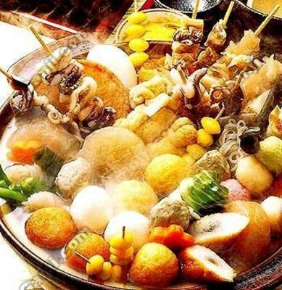
比毒品还毒的十大路边小吃（图片来源：资料图）
1、麻辣烫
危害度：★★★★★
公众喜欢度：★★★★☆
关键词：罂粟（毒品） 地沟油 双氧水 福尔马林 PPA 止疼药
罪状揭露：“麻辣烫”验出“罂粟底”
2、毛鸡蛋
危害度：★★★★★
公众喜欢度：★★★
关键词：“大补” 寄生虫 细菌
罪状揭露：毛蛋含大量病菌危害大
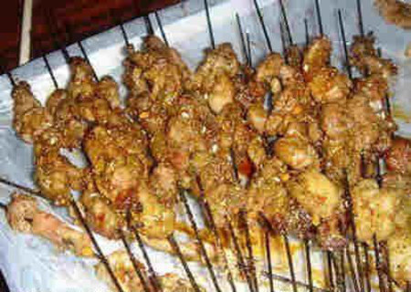
比毒品还毒的十大路边小吃（图片来源：资料图）
3、烤肉、烤串
危害度：★★★★☆
公众喜欢度：★★★★☆
关键词：流浪猫 死猪肉 “红粉” 亚硝酸盐
罪状揭露：烧烤摊挂羊头卖猫肉 你吃的羊肉串真是“羊肉”吗？
4、臭豆腐
危害度：★★★★☆
公众喜欢度：★★★
关键词：硫酸亚铁 明矾 垃圾堆
罪状揭露：化工用硫酸亚铁染黑豆腐
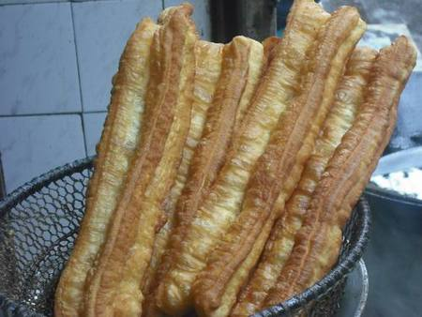
比毒品还毒的十大路边小吃（图片来源：资料图）
5、油条油饼
危害度：★★★
公众喜欢度：★★★★★
关键词：铝超标 敌敌畏 地沟油
罪状揭露：油条八成铝超标 黑窝点竟用敌敌畏熏美味油条
6、煎饼果子
危害度：★★★
公众喜欢度：★★★★
关键词：地沟油 柠檬黄色素 过期火腿肠
罪状揭露：路边小摊贩用地沟
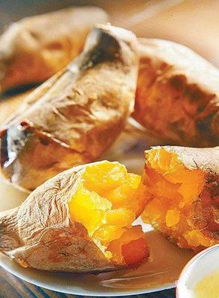
比毒品还毒的十大路边小吃（图片来源：资料图）
7、烤红薯
危害度：★★★
公众喜欢度：★★
关键词：化工桶 黑斑病菌
罪状揭露：化工油桶改当烤炉烤红薯
8、海鲜排挡
危害度：★★★
公众喜欢度：★★★★
关键词：寄生虫 水银中毒 甲醛
罪状揭露：海鲜掺甲醛
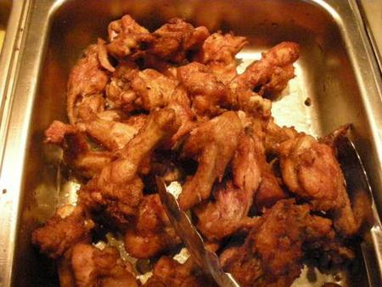
比毒品还毒的十大路边小吃（图片来源：资料图）
9、炸鸡翅
危害度：★★☆
公众喜欢度：★★★★
关键词：薯粉丸 臭鸡翅
罪状揭露：快餐店辣鸡翅竟是发臭鸡翅制成
10、包子
危害度：★★☆
公众喜欢度：★★★★★
关键词：猪肉瘤 血脖肉 死猪
罪状揭露：无良商贩用猪肉瘤配做包子馅

